週末DIY 5ステップ講座 解説書（詳しい版）
STEP3
囲炉裏テーブルをつくる
ふたを外すと炉になる、家族で囲めるテーブル
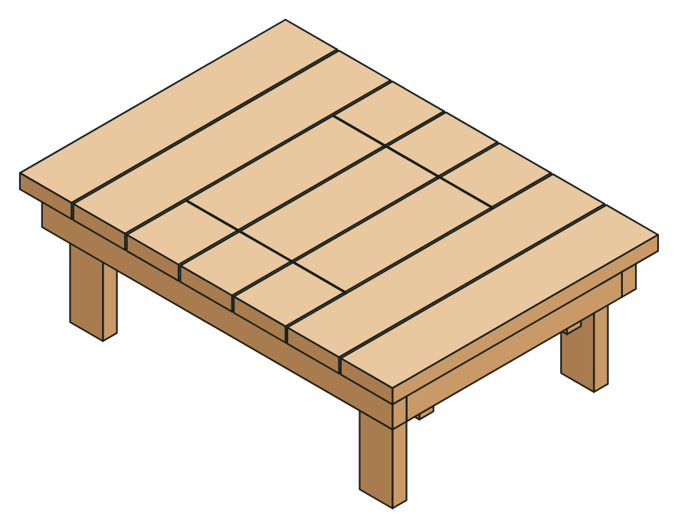
材料費  約7,100円（炉の道具は別） | 作業時間  1〜2日 | 大きさ（幅×奥行き×高さ）  1,010×720×350mm

この解説書の使い方
教材（図面・カット表のPDF）と動画と一緒に使います。作業の前に、第1章から第3章を一度通して読んでください。作業中は、第4章以降を開いたまま手元に置き、☐ に印をつけながら進めます。寸法の単位はすべてmmです。
監修者が自宅のデッキで使い続けている囲炉裏テーブルをもとにしています。炉は「炭火タイプ」と「カセットコンロ・飾り炉タイプ」から選べます。
目次
第1章 このSTEPで覚えること
第2章 炉のタイプを選ぶ
第3章 図面と部品
第4章 材料と道具
第5章 切る
第6章 組み立て1 骨組み
第7章 組み立て2 天板・ふた・炉
第8章 火を使うときの約束
第9章 できあがりチェックと、困ったとき

第1章 このSTEPで覚えること
STEP3は、はじめての「骨組み」です。外周の枠、脚、内側の受け材という組み方は、ウッドデッキの骨組みと同じ順番です。
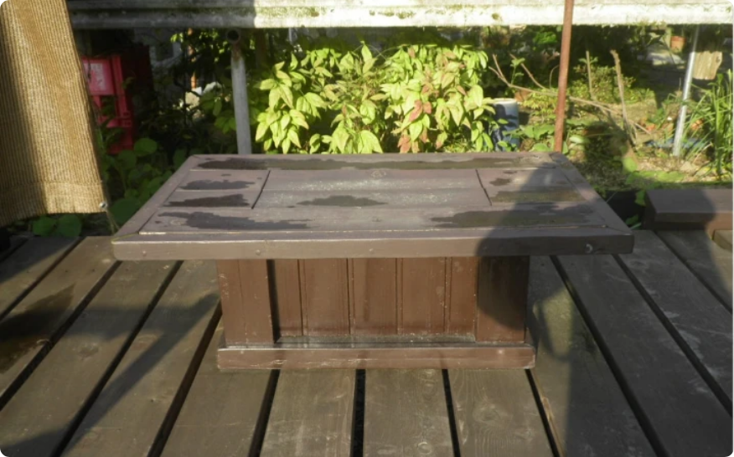  監修者の囲炉裏テーブル。ふたを外すと炉になる | 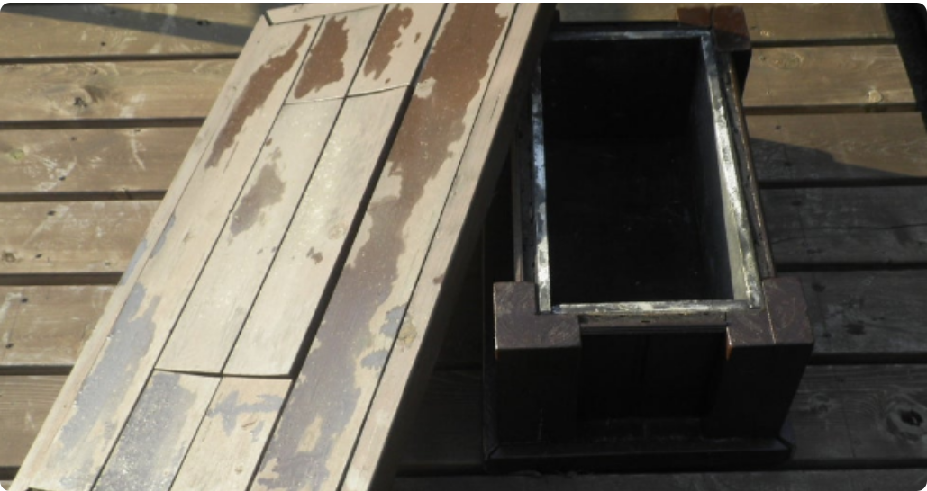  内側はケイカル板と耐熱塗料で仕上げた炉

■ 4つの作業
作業 | なぜ大事か | ウッドデッキで使う場面
① 4本の幕板で四角い枠を組み、対角線で直角を出す | 枠がゆがむと、天板もふたもゆがむ | 外周の大引・根太で直角を出す
② 脚を垂直に付け、水平を確かめる | 水平でないと、炉の灰や鍋が傾く | 束柱を立て、大引の水平を出す
③ 受け材を入れて、開口部をつくる | 板の途中に穴をあけても、たわまない | デッキの点検口、柱をよける切り欠き
④ 火を使う場所を、燃えない材料で守る | 木は260℃前後で燃え始める | デッキでバーベキューをするときの考え方

ウッドデッキでは
「外周の枠で直角を出す → 脚で水平をとる → 内側に受け材を足す」は、デッキの骨組みとまったく同じ順番です。

■ 完成までの流れ
1日目 午前 | 2〜3時間 | 材料を切る。ケイカル板を切り、炭火タイプなら耐熱塗料を吹いて乾かす
1日目 午後 | 2〜3時間 | 枠を組み、脚・受け材・炉受けを付ける（骨組み）
2日目 午前 | 2時間 | 天板を張り、ふたをつくる
2日目 午後 | 1時間＋乾燥 | 塗装と、炉の仕上げ

第2章 炉のタイプを選ぶ
炉の部分だけが違います。木の本体は、どちらのタイプも同じです。先にタイプを決めてから材料を買います。
 | 炭火タイプ | カセットコンロ・飾り炉タイプ
炉の道具 | ステンレスの角型バット（外寸約250×250mm、深さ80mm以下）、囲炉裏用の灰、五徳、炭、火ばさみ、火消し壺 | カセットコンロ（幅約340×奥行き約280mm、高さ110mm以下）。飾り炉なら砂利や灰、LEDキャンドル
追加の作業 | 炉の内側の木部にもケイカル板を貼り、耐熱塗料スプレー（600℃程度）で仕上げる | なし
使える場所 | 屋外・デッキの上だけ | 室内やマンションのベランダでも
向いている人 | 炭火で焼き物や鍋を楽しみたい人。庭やデッキがある人 | 手軽に鍋を囲みたい人。賃貸・マンションの人

炭火タイプを選ぶ前に
炭火は屋外だけで使います。 室内やテントの中、車庫の中では使いません（一酸化炭素中毒の危険があります）。
マンションのベランダでの火の使用は、管理規約で禁止されていることが多いので、必ず確かめてください。

カセットコンロタイプを選ぶ前に
カセットコンロは、取扱説明書で「コンロを囲ったり、くぼみに入れたりして使わない」と注意されている製品が多くあります（ボンベが熱くなって危険なため）。手持ちのコンロの説明書を必ず読み、炉の中に入れて使ってよいか確かめてください。不安なときは、ふたを外した開口部の上にコンロを置かず、天板の上で使うか、飾り炉にしてください。

第3章 図面と部品
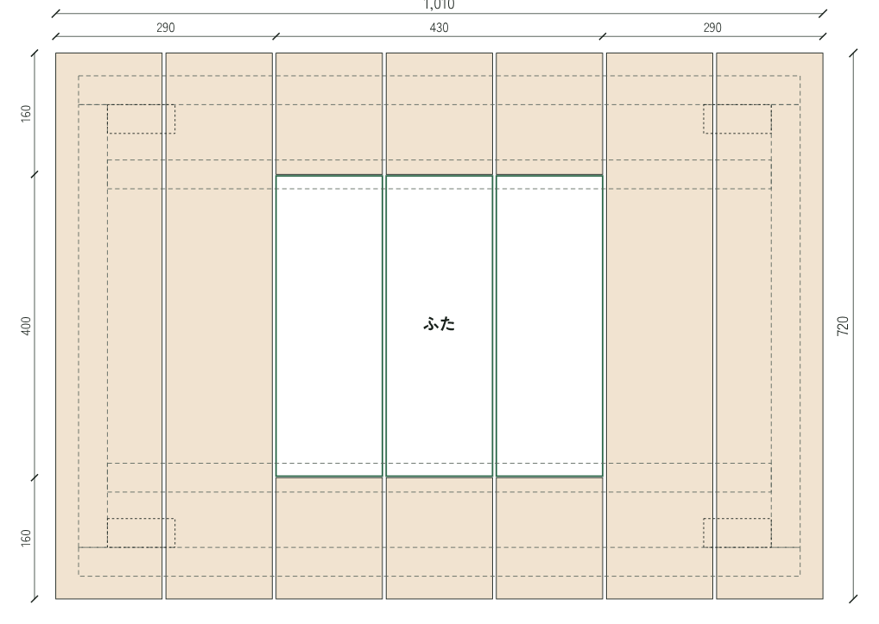  平面図（上から）。緑がふた、破線は天板の下の枠と受け材 | 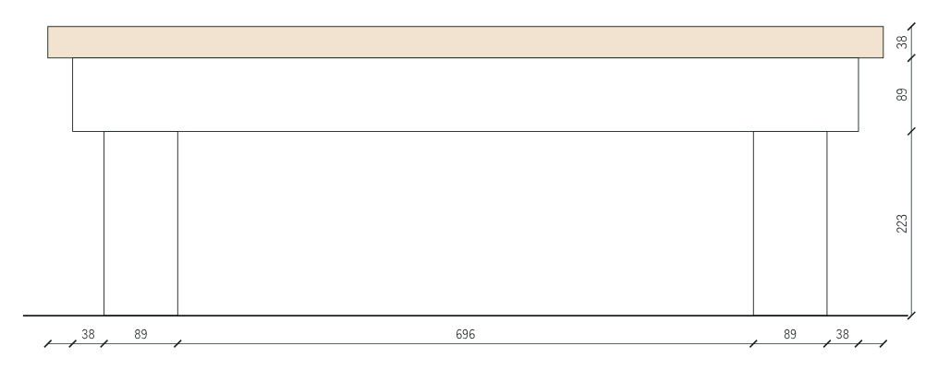  正面図（前から）

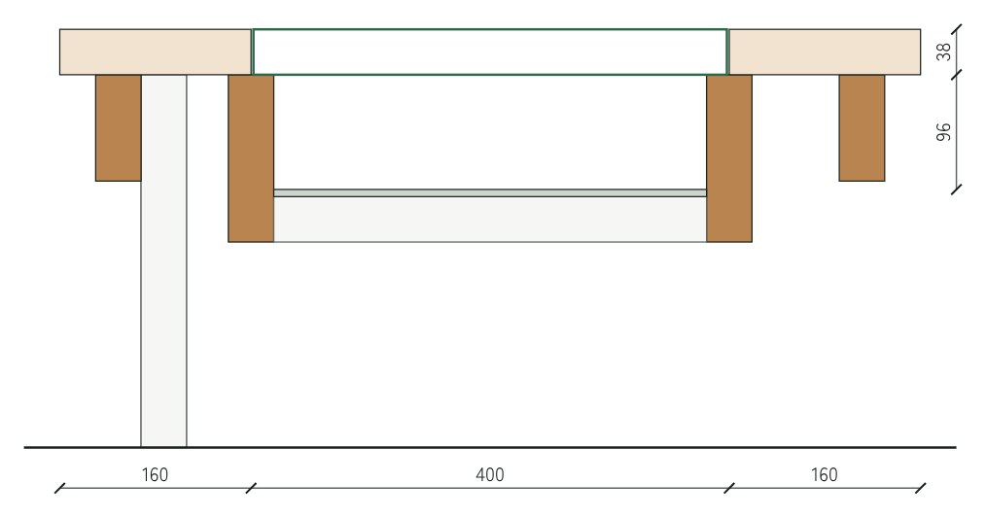  断面図（炉の中央で前後に切った図）。ふたは受け材の上にのる | 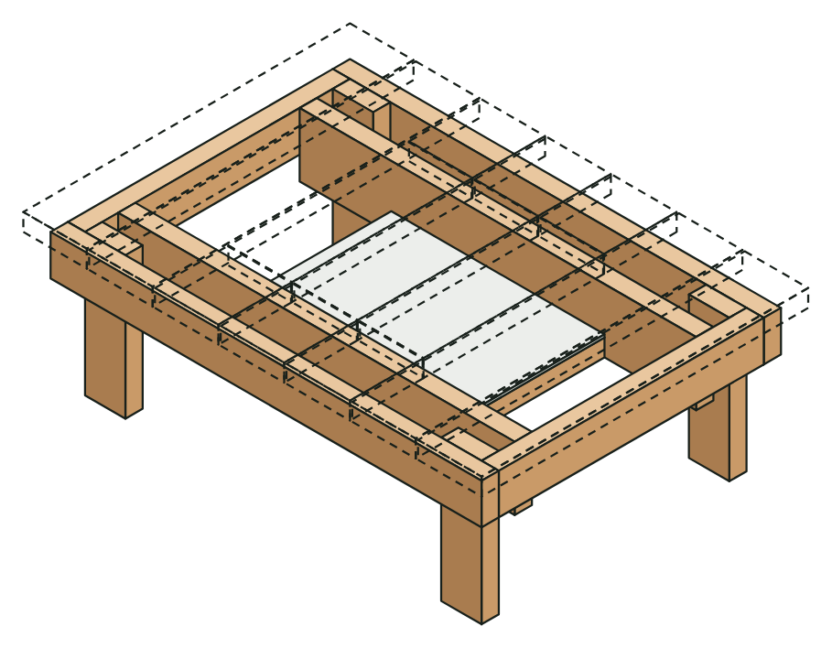  天板の下の骨組み（天板は破線）

■ 部品の一覧
部品 | 材料 | 寸法と数 | 役割
天板 | 2×6材 | 720mm×4枚、160mm×6枚 | 左右の4枚は通し、中央の3列は前後に短い板
ふた | 2×6材 | 396mm×3枚 | 開口部にのせるだけ
受け材 | 2×6材（縦に使う） | 874mm×2本 | 開口部の前後で天板とふたを支える
幕板 | 2×4材（縦に使う） | 950mm×2本、584mm×2本 | 外周の枠。外寸950×660mm
脚 | 2×4材 | 312mm×4本 | 枠の4つの角の内側に付ける
炉受け | 2×4材（横に使う） | 362mm×2本 | 受け材の間に渡し、炉床をのせる
炉床 | ケイカル板 | 470×362mm×1枚 | 炉の底。燃えない板
炉の内張り（炭火のみ） | ケイカル板 | 430×96mm×2枚 | 受け材の内側を火から守る

■ 寸法の考え方
天板の幅（2×6材7枚とすき間6つ）
140×7 ＋ 5×6 ＝ 1,010mm

開口部（中央3枚分 × 前後の受け材の間）
430 × 400mm

高さ（脚＋天板）
312 ＋ 38 ＝ 350mm（床に座って囲む高さ）

開口部は、カセットコンロが入り、つまみを回す手も入る大きさにしています。STEP2の割付けと同じ考え方です。

第4章 材料と道具

■ 本体の材料（買ったらチェック）
☐ | 材料 | 規格 | 数量 | 目安
☐ | 2×6材 | 38×140mm 長さ1,820mm | 4本 | 3,600円
☐ | 2×4材 | 38×89mm 長さ1,820mm | 3本 | 1,500円
☐ | コーススレッド | 長さ75mm（使うのは約90本） | 1箱 | 1,000円
☐ | ケイカル板 | 厚さ6mm 455×910mm。カッターで切れる | 1枚 | 1,000円
 | 合計 |  |  | 約7,100円

デッキの上や屋外に置くので、防腐処理したSPF材かウエスタンレッドシダーを選びます。塗料はSTEP1・2の残りを使います。

■ 炉の材料（タイプ別）
☐ | 炭火タイプ | ☐ | カセットコンロ・飾り炉タイプ
☐ | ステンレス角型バット（外寸約250×250mm） | ☐ | カセットコンロ（高さ110mm以下）
☐ | 囲炉裏用の灰（3cm以上敷ける量） | ☐ | 飾り炉なら：砂利・灰・LEDキャンドル
☐ | 五徳・炭・火ばさみ・火消し壺
☐ | 耐熱塗料スプレー（600℃程度・黒）

■ ケイカル板とは
ケイカル板（けい酸カルシウム板）は、燃えない材料（不燃材）としてキッチンのコンロまわりや軒天に使われる板です。カッターで切れて、ビスでも留められます。木よりずっと熱に強いので、炉の底と内側に使います。

■ 道具
☐ | 道具 | 使うところ
☐ | STEP1・2の道具一式 | 切る・下穴・ビス留め・面取り
☐ | 水平器（30cm以上） | 脚を付けたあと、枠の水平を確かめる
☐ | カッターと金属の定規 | ケイカル板を切る
☐ | 防じんマスク | ケイカル板を削るとき、粉を吸わない
 | あると便利：クランプ2本 | 幕板を組むとき、角を押さえる

第5章 切る

■ 材料ごとの切り方
材料 | 切る部品 | メモ
2×6材 1本目 | 受け材 874mm×2本 | 余りわずか
2×6材 2本目 | 天板 720mm×2枚、天板（短）160mm×2枚 | 余り約55mm
2×6材 3本目 | 天板 720mm×2枚、天板（短）160mm×2枚 | 余り約55mm
2×6材 4本目 | ふた 396mm×3枚、天板（短）160mm×2枚 | 余り約300mm
2×4材 1本目 | 幕板（長）950mm×1本、炉受け 362mm×2本 | 余り約140mm
2×4材 2本目 | 幕板（長）950mm×1本、脚 312mm×2本 | 余り約240mm
2×4材 3本目 | 幕板（短）584mm×2本、脚 312mm×2本 | 余り約20mm。端の切りそろえは2〜3mmに

教材のカット表と同じ割り方です。長い部品から先に取ります。
切るときのポイント
脚4本は長さを必ずそろえます（ずれるとテーブルが揺れます）。4本を立てて並べ、平らな板を上にのせて確かめます。
天板の短い板（160mm）とふた（396mm）は、切ったら鉛筆で「天」「ふ」と書いて分けておきます。

■ ケイカル板の切り方
- 金属の定規を当て、カッターで同じ線を5〜6回なぞって、深めの筋を入れます。
- 筋を机の角に合わせ、ゆっくり押し下げて折ります。
- 切り口は、サンドペーパーで整えます。防じんマスクをつけ、屋外で行います。
- 炭火タイプは、取り付ける前に耐熱塗料スプレーを2〜3回に分けて薄く吹き、屋外でよく乾かします。

第6章 組み立て1 骨組み
順番は「枠 → 脚 → 受け材 → 炉受け」です。
1 幕板で四角い枠を組む  長い幕板（950mm）2本で、短い幕板（584mm）2本の両端をはさみます。幕板はすべて縦に立てます。  下穴をあけ、角ごとにビス2本で留めます。外寸は950×660mmです。  対角線がどちらも約1,157mmなら直角です。違っていたら、長い方の角を押して直します。  平らな床の上で組むと、ねじれ（1つの角だけ浮く）を防げます。 | 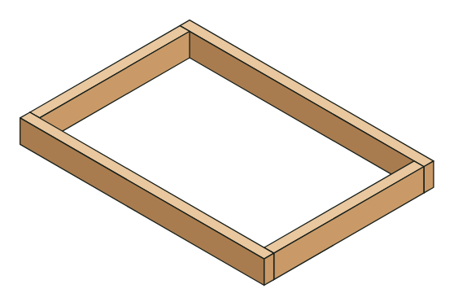  外寸 950×660mm

2 脚を付けて、水平を確かめる  枠の4つの角の内側に脚を当て、脚の上の端と幕板の上の端をそろえます。  長い幕板と短い幕板の両方から、ビスを2本ずつ打ちます（ビスどうしがぶつからないよう、高さを少しずらします）。  起こして平らな床に置き、水平器を枠の上にのせて、前後・左右とも水平か確かめます。  水平でないときは、床が平らか確かめてから、長い脚の底を削ります。 | 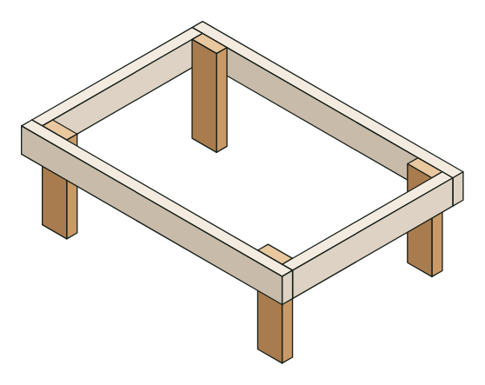  脚4本

3 受け材を入れる  2×6材を縦にして、短い幕板の間に入れ、上の端を幕板とそろえます。  位置は、受け材の中心が天板の前の端から160mmと560mmです。受け材の内側の間隔が約362mmになります（炉受けの長さと同じ）。  短い幕板の外側から、ビス2本ずつで留めます。 | 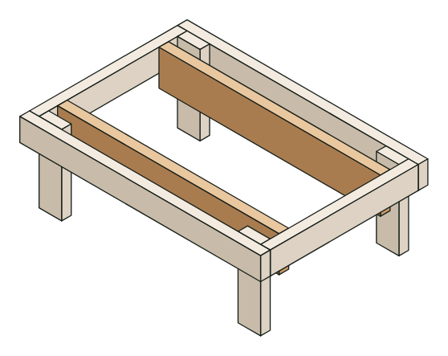  受け材2本

4 炉受けと炉床を付ける  2×4材を寝かせて受け材の間に渡し、下の面を受け材の下の端とそろえて留めます。  炉受けの上に、ケイカル板の炉床をのせます。 | 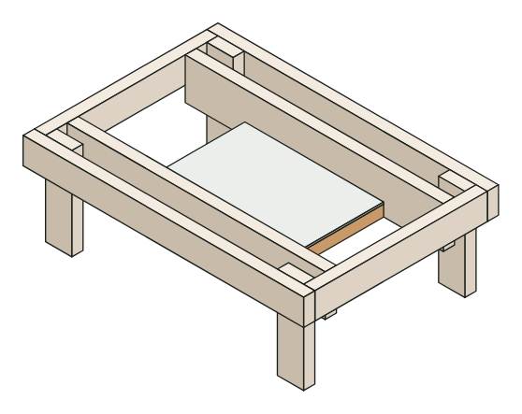  炉受けとケイカル板の炉床

第7章 組み立て2 天板・ふた・炉
1 天板を張る  720mmの板4枚を、左右に2枚ずつ、すき間5mmで張ります（STEP2のすき間ゲージを使います）。  真ん中の3列は、160mmの短い板を前と後ろに張り、開口部側の端を受け材の中心にそろえます。  天板の対角線が約1,240mmなら、まっすぐ張れています。  ビスは幕板と受け材の上に、STEP2と同じく線を引いてから打ちます。 | 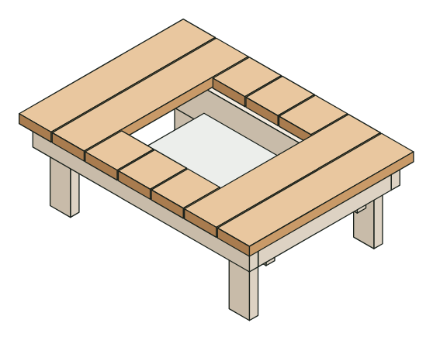  真ん中に開口部が残る

2 ふたをのせる  396mmの板3枚を開口部にのせます。前後に2mmずつすき間があれば、指で持ち上げられます。  ふたは留めずに、のせるだけです。  きつくて入らないときは、ふたの端をサンドペーパーで削ります。 | 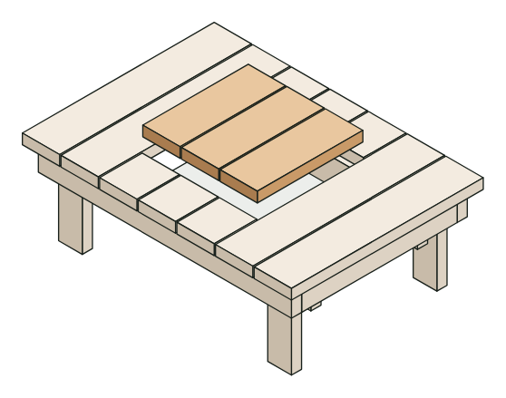  ふたはのせるだけ

3 塗装する
天板とふたの角を丸め、屋外用の塗料を2回塗ります。脚の底も忘れずに。
炉の内側の木部には、塗料を塗らないでください。燃えやすくなります。

■ 炭火タイプの仕上げ
- 受け材の内側に、ケイカル板の内張り（430×96mm×2枚）をビスで貼ります。
- 炉床と内張りに、耐熱塗料スプレーをもう一度薄く吹いて、よく乾かします。
- 炉床の中央にステンレスのバットを置きます。バットと木部の間は30mm以上あけます。
- バットに灰を3cm以上入れ、炭と五徳をのせます。
- 初めて火を入れるときは、弱火で焼き付けます。耐熱塗料は最初の加熱で煙やにおいが出ることがあるので、屋外で行います。

■ カセットコンロ・飾り炉タイプの仕上げ
- 炉床にカセットコンロを横長に置くと、五徳が天板とほぼ同じ高さになります。
- コンロの両側に、手を入れてつまみを回せるすき間があるか確かめます。
- ふたを閉めるときは、コンロを出します。
- 飾り炉にするときは、炉床に砂利や灰を敷き、LEDキャンドルや炭（火をつけないもの）を飾ります。

第8章 火を使うときの約束
必ず守ること
炭火は屋外だけで使います。 室内やテントの中では使いません（一酸化炭素中毒の危険があります）。
火が付いている間は、その場を離れません。そばに水を入れたバケツを置きます。
使い終わった炭は火消し壺に入れます。灰が冷えるまで、ふたを閉めません。
カセットコンロは、ボンベのまわりに熱がこもらないよう、大きな鍋や鉄板を使いません。
小さな子どもの手が届くときは、大人がそばにつきます。

■ 使ったあとのお手入れ
- 灰は完全に冷えてから、ふたをします。翌朝まで待つと安心です。
- バットの灰がしけると火がつきにくくなるので、雨の日はふたをして、屋根の下に置きます。
- 天板の焦げや汚れは、サンドペーパーで削ってから塗り直します。
- 炉の内側の耐熱塗料がはがれてきたら、吹き直します。

第9章 できあがりチェックと、困ったとき

■ できあがりチェック
☐ 平らな床で、がたつかない
☐ 水平器で、前後・左右とも水平
☐ 枠の対角線の差が3mm以内
☐ ふたが、引っかからずに外せる
☐ ふたをのせると、天板と面がそろう
☐ 炉の中に、木がむき出しの所がない（炭火タイプ）
☐ 耐熱塗料がよく乾いている（炭火タイプ）

■ うまくいかなかったときは
症状 | 原因 | 直し方
テーブルが揺れる | 脚の長さがそろっていない／枠がねじれている | 平らな床で、浮いている脚の対角の脚の底を削る
ふたが入らない | 受け材の間隔が狭い／天板の短い板が開口部に出ている | ふたの端を削る。短い板の端を受け材の中心にそろえ直す
ふたが落ちる | 受け材の間隔が広い | 受け材の内側に細い板を足して、ふたがのる幅をつくる
天板のすき間がそろわない | ゲージを使っていない／板が曲がっている | STEP2と同じく、ゲージを3か所はさんで張り直す
炉のまわりの木が熱くなる | バットが木部に近い／灰が少ない | バットを中央に置き、木部から30mm以上離す。灰を足す

■ よくある質問
Q. 側面を板で囲ってもいいですか。
A. できます。監修者の作品も、側面に板を張った箱型です。脚の外側に板を張ると、幕板と脚が隠れて、すっきり見えます。
Q. ケイカル板のかわりに、ステンレスの板でもいいですか。
A. 炉床には使えますが、金属は熱を伝えやすいので、木との間にすき間をとってください。ケイカル板の方が、熱を伝えにくく扱いやすい材料です。
Q. デッキの上で使っても大丈夫ですか。
A. 炭火タイプでも、炉の中で灰を十分に敷いて使えば、デッキが焦げることはまずありません。念のため、テーブルの下に耐熱のマットを敷くと安心です。

■ 作業の記録
作業した日
選んだ炉のタイプ
うまくいったこと
次に気をつけること

次は STEP4「木製門扉」
柱を地面に建てて、扉を吊ります。穴を掘ってコンクリートで柱を固め、垂直と水平を出す作業は、ウッドデッキの基礎（束石）と同じです。

